DŮM/009/ČLOVĚK A JEHO SVĚT/BEZPEČNĚ NA SILNICI/VYDMUCHOV/ ŠŤÁSTKOVÁ/2012

Bezpečně na silnici – pracovní list

- Vybarvi světla semaforu tak, aby znamenala pro řidiče a cyklisty na silnici příkaz :

STŮJ PŘIPRAV SE JEĎ

- Doplň správné slovo, které patří do věty :
Po chodníku chodíme vždy………………. vpravo, vlevo
Po cestě jedeme na kole vždy …………. vpravo, vlevo
Když jedu na kole, mám vždy na hlavě………………. čepku, přilbu

- Doplň šipkami a dokresli povinnou výbavu jízdního kola:
bílý světlomet
červená svítilna

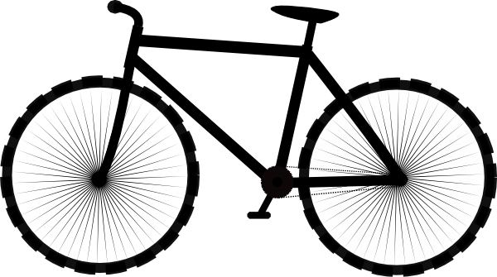
zadní červená odrazka
přední bílá odrazka
brzdy

oranžové odrazky na pedálech
oranžové odrazky na paprscích kol

- Přiřaď správně dopravní značky :


Přechod pro chodce chodcechodce

Stezka pro chodce
Stezka pro cyklisty

Stůj, dej přednost v jízdě!
Hlavní silnice
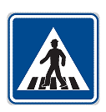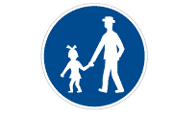
Dej přednost v jízdě!

Řešení:
- Vybarvi světla semaforu tak, aby znamenala pro řidiče a cyklisty na silnici příkaz :

STŮJ PŘIPRAV SE JEĎ

- Doplň správné slovo, které patří do věty :
Po chodníku chodíme vždy vpravo
Po cestě jedeme na kole vždy vpravo
Když jedu na kole, mám vždy na hlavě přilbu
- Doplň šipkami a dokresli povinnou výbavu jízdního kola:
červená svítilna
bílý světlomet

brzdy
oranžové odrazky na paprscích kol
oranžové odrazky na pedálech
přední bílá odrazka
zadní červená odrazka

- Přiřaď správně dopravní značky:

Přechod pro chodce chodcechodce
Stezka pro chodce
Stezka pro cyklisty
Stůj, dej přednost v jízdě!
Hlavní silnice
Dej přednost v jízdě!

Zdroje:
http://www.pankuzel.cz/images
http://www.clker.com/clipart

